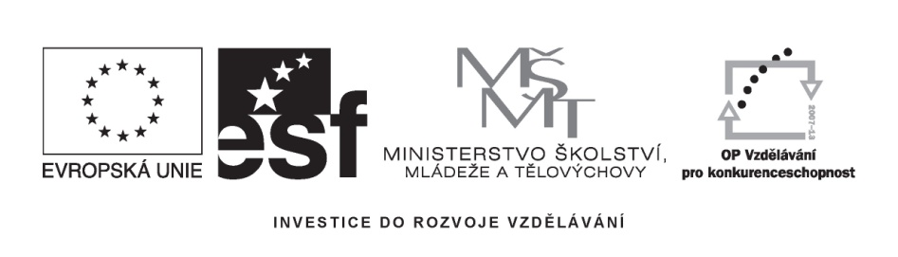

Příloha č.1
Podrobná specifikace předmětu veřejné zakázky malého rozsahu „Dodávka zařízení IT pro MZLU v Brně
- IT technika pro projekty
CZ.1.07/2.2.00/07.0158 Inovací odborného, pedagogického manažerského vzdělávání ke zvýšení konkurenceschopnosti
CZ. 1.07/2.3.00/09.0041 Inovativní systém přípravy pracovníků ve výzkumu a vývoji

počet kusů sestavy AAA 2
počet kusů sestavy BBB 4
počet kusů sestavy CCC 2
počet kusů notebook A 3
počet kusů notebook B 2
počet kusů dataprojektor A 2
počet kusů dataprojektor B 2
počet kusů tiskárna A 2
počet kusů tiskárna B 2
počet kusů skener 2

 | Požadavek |  | Nabídka
Popis | Sestava AAA
Počet kusů | 2
Max. cena za kus bez DPH | 25000 Kč
Minimální konfigurace
 | procesor | 4-jádra procesor,FSB-1333 MHZ, cache 12MB, 3 GHz
 | paměť | 4 GB DDR3/1333 GHz
 | HDD | min. 500 GB, SATA
 | mechanika | DVD RW
 | graf. karta | 1024 MB DDR5, frekvence jádra: 850 MHz, frekvence paměti: 3900 MHz, PCI Express x16 verze 2.0
 | záruční podmínky | 36 měsíců
Monitor | LCD 19´´
Příslušenství | myš, klávesnice,
Operační systém | OEM kompatibilní se stávajícím vybavením pracoviště (MS Windows a MS Office)

 | Požadavek |  | Nabídka
Popis | Sestava BBB
Počet kusů | 4
Max. cena za kus bez DPH | 25000 Kč
Minimální konfigurace
 | procesor | 3.33 GHz, 2-jádra, FSB-1333 MHz, cache 6MB, box s chladičem
 | paměť | 4 GB DDR3/1333 GHz
 | HDD | min. 500 GB, 7200 ot/min
 | mechanika | DVD RW
 | graf. karta | 512MB DDR3, 2xDVI, HDTV, PCI-Ex 16x
 | záruční podmínky | 36 měsíců
Monitor | LCD 22´´
Příslušenství | myš, klávesnice, kompatibilní záložní zdroj
Operační systém | OEM kompatibilní se stávajícím vybavením pracoviště (MS Windows a MS Office)

 | Požadavek |  | Nabídka
Popis | Sestava CCC
Počet kusů | 2
Max. cena za kus bez DPH | 25000 Kč
Minimální konfigurace
 | procesor | 2.66 GHz, 4-jádra, FSB-1333 MHz, cache 6MB, box s chladičem
 | paměť | 4 GB DDR3 1333 MHz
 | HDD | 500 GB, SATA
 | mechanika | DVD RW
 | graf. karta | 512MB DDR3, 2xDVI, HDTV, PCI-Ex 16x
 | záruční podmínky | 36 měsíců
Monitor | LCD 22´´ Doba odezvy: 5 ms (G to G)
Příslušenství | myš, klávesnice
Operační systém | OEM kompatibilní se stávajícím vybavením pracoviště (MS Windows a MS Office)

 | Požadavek |  | Nabídka
Popis | Záložní disk
Počet kusů | 1
Max. cena za kus bez DPH | 5000 Kč
Minimální konfigurace
 | velikost | Min. 500 GB
 | typ | Napájení přes USB – bez dodatečného napájení
 | záruční podmínky | 36 měsíců

 | Požadavek |  | Nabídka
Popis | Notebook A
Počet kusů | 3
Max. cena za kus bez DPH | 25000 Kč
Minimální konfigurace
 | Procesor | frekvencí 2,4 GHz 3 MB L2 Cache  FSB 1066 MHz,
 | Paměti | 2 GB DDR3 1066 MHz
 | Pevný disk | 250 GB, rozhraní SATA
 | Graf. karta | 500 MB paměti DDR3
 | LCD | 17,3" TFT WXGA  Rozlišení 1600 x 900 bodů
 | Optická mechanika | DVD RW
 | Doplňující požadavky | LAN, WEB kamera, čtečka karet
 | Záruční podmínky | 36 měsíců
Operační systém | OEM kompatibilní se stávajícím vybavením pracoviště (MS Windows a MS Office)

 | Požadavek |  | Nabídka
Popis | Notebook B
Počet kusů | 2
Max. cena za kus bez DPH | 25000 Kč
Minimální konfigurace
 | Procesor | 1.4GHz, 3MB, FSB 800MHz
 | Paměti | 4 GB DDR2 800 MHz
 | Pevný disk | 500 GB HDD, 5400 ot./min., SATA
 | Hmotnost | 1,45 kg
 | LCD | 13,3" HD  Rozlišení 1366x768 pixelů, LED podsvícení
 | Optická mechanika | Bez optické mechaniky
 | Záruční podmínky | 36 měsíců
Operační systém | OEM kompatibilní se stávajícím vybavením pracoviště (MS Windows a MS Office)
 | Požadavek |  | Nabídka
Popis | Dataprojektor A
Počet kusů | 2
Max. cena za kus bez DPH | 30000 Kč
Minimální konfigurace
 | Svítivost | 4500 LUM
 | Kontrast | 2300:1
 | Rozlišení | XGA
 | Váha | Max. 5 Kg
 | Projekční vzdálenost | 1,2 m – 9 m
 | záruční podmínky | 36 měsíců

 | Požadavek |  | Nabídka
Popis | Dataprojektor B
Počet kusů | 2
Max. cena za kus bez DPH | 30000 Kč
Minimální konfigurace
 | Typ | LCD projektor
 | Kontrast | 2300:1
 | Rozlišení | WXGA
 | Váha | max. 2 Kg
 | Projekční vzdálenost | 0,62 m – 7,83 m
 | záruční podmínky | 36 měsíců

 | Požadavek |  | Nabídka
Popis | Tiskárna A
Počet kusů | 2
Max. cena za kus bez DPH | 8000 Kč
Minimální konfigurace
 | Typ | Laserová černobílá
 | Paměť | 64 MB
 | Rozhraní | USB 2.0  Gigabit Ethernet 10/100/1000
 | Váha | max. 11Kg
 | Rychlost tisku | 33 stran/minuta
 | Duplexní tisk | ANO - automatický
 | Kvalita tisku | 1200 x 1200 DPI
 | záruční podmínky | 36 měsíců

 | Požadavek |  | Nabídka
Popis | Tiskárna B
Počet kusů | 2
Max. cena za kus bez DPH | 4000 Kč
Minimální konfigurace
 | Typ | Laserová černobílá tiskárna multifunkční = skener, kopírka, tiskárna
 | Paměť | 32 MB
 | Rozhraní | USB 2.0,  Síťový port 10/100Base-T Ethernet
 | Rychlost tisku | 19 stran/minuta
 | Kvalita tisku | 600 x 600 DPI
 | záruční podmínky | 36 měsíců

 | Požadavek |  | Nabídka
Popis | Skener
Počet kusů | 2
Max. cena za kus bez DPH | 4000 Kč
Minimální konfigurace
 | Rozlišení optické: | 2400 dpi
 | Paměť hardwarové: | 2400 x 2400 dpi
 | Barevná hloubka: | 48 bit
 | Hmotnost: | Max 4 Kg
 | Kvalita tisku | 600 x 600 DPI
 | záruční podmínky | 36 měsíců

